Персонализация для формы Master Items

1. Создать новую строку
   1. Seq = 85
   2. Key = XXTG_UNIQUE_NAME
   3. Description = Access limitation for Unique Name

**Обязательно** указать, что данная персонализация только для полномочий **Unique Name**

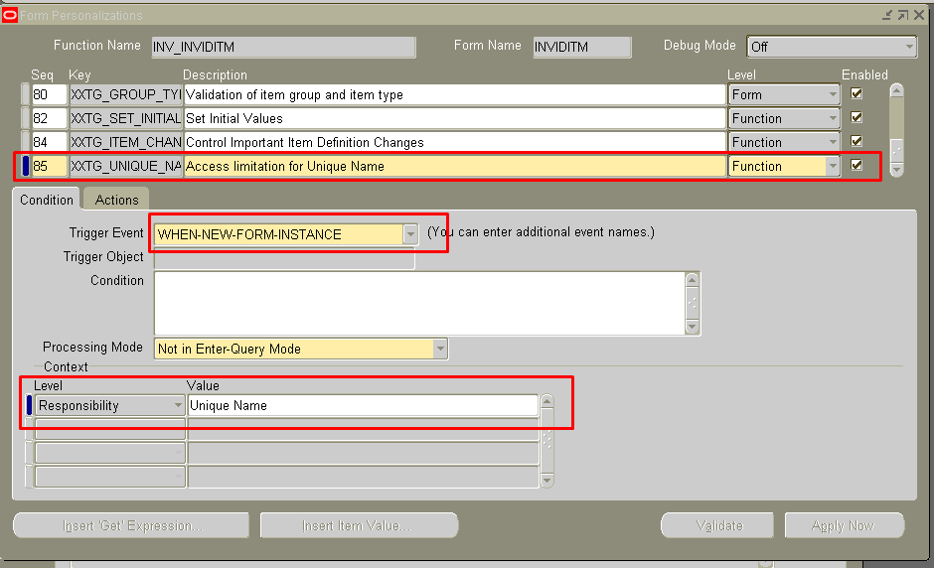

На вкладке Actions создать 4 строки

Первая строка

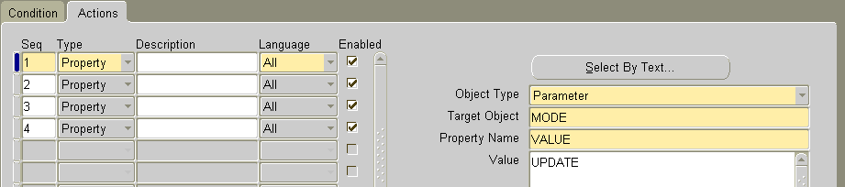

Вторая строка

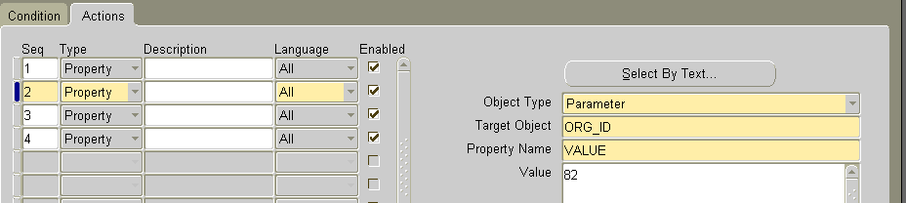

Третья строка

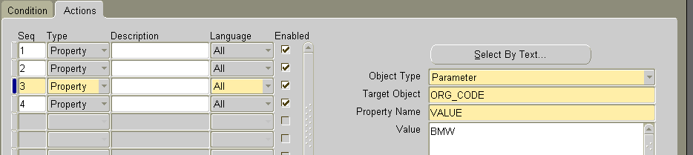

Четвертая строка Value = **BMW:Best Item Master** (без пробелов в начале и конце)

